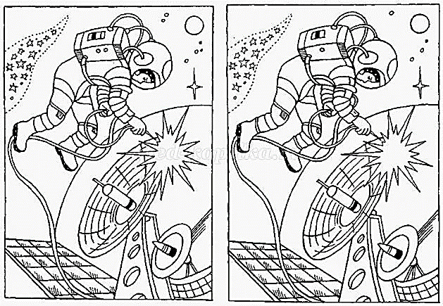Игра-раскраска «Найди отличия»